Wissenschaftliche Hausarbeit im Rahmen der I. Theologischen Prüfung
(§ 17+19 OThP vom 17.11.2011 - NEUE PRÜFUNGSORDNUNG)

Herr / Frau stud. theol. .……………………………………………………………….

hat für die Wissenschaftliche Hausarbeit das Fach ……………………………….

gewählt.

Er / Sie hat mir ein Themengebiet für die Wissenschaftliche Hausarbeit genannt, aus dem ich dem Prüfungsamt folgendes Thema benenne:

………………………………………………………………………………………………………………….

…………………………………………………………………………………………………………………

………………………………………………………………………………………………………………..

--------------------------------------------------------------------------------------------
Hochschulort Datum Name des Professors bzw.
der Professorin

Bitte beachten Sie § 19 Abs. 1OThP
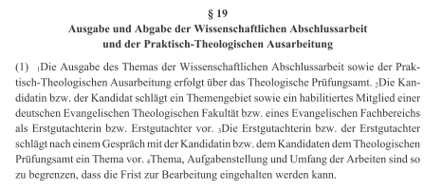
……………………………………
(Unterschrift)

